T.C.

KÜTAHYA DUMLUPINAR ÜNİVERSİTESİ REKTÖRLÜĞÜ

Kurumsal İletişim Koordinatörlüğü

Sayı :E-92354791-051-316129

Konu :Toplum, Ekonomi ve Yönetim Dergisi

(TEYD); Filistin Dosyası

DAĞITIM YERLERİNE

Üniversitemizin Gediz Meslek Yüksekokulu tarafından 2020 yılında yayın hayatına başlamış olan Toplum, Ekonomi ve Yönetim Dergisi (TEYD); **Filistin Dosyası** temasıyla yayımlanacak özel sayısı için makale kabulüne başlamıştır. Dergiye makale gönderimi için son tarih **15 Ekim 2024** olarak belirlenmiştir. Şubat 2025 sayısı için makale kabulüne başlayan TEYD ile ilgili detaylı bilgilere **https://dergipark.org.tr/tr/pub/teyd** bağlantısından erişilebilirsiniz. Özel sayı ile ilgili çağrı metni ve görseli yazımız Ek'inde sunulmuş olup üniversitenizdeki akademik personele ve lisansüstü öğrencilerine duyurulması hususunda bilgilerini ve gereğini arz ederim.

Prof. Dr. Süleyman KIZILTOPRAK Rektör

Ek:

1. Özel Sayı Çağrı Metni (1 Sayfa)
2. Özel Sayı Çağrı Görseli (1 Sayfa)
3. Dergi Jeneriği (4 Sayfa)

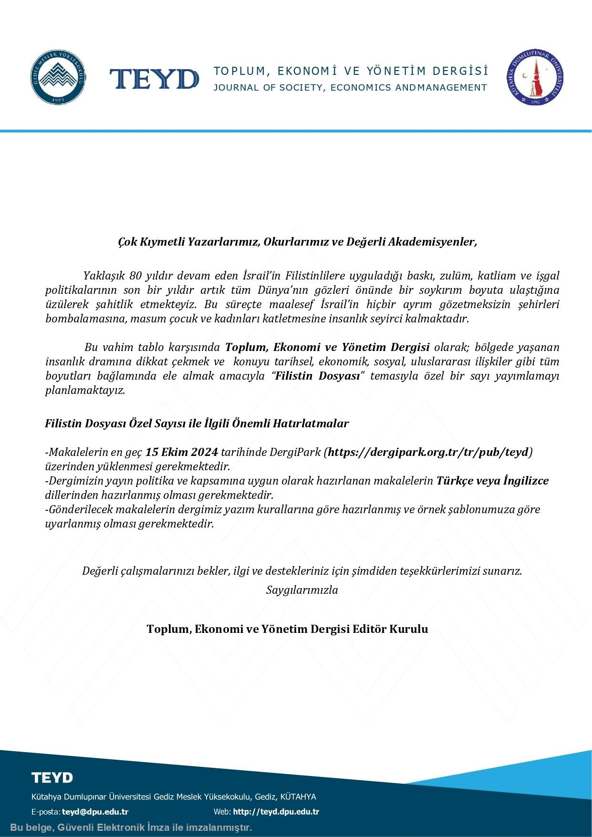

( Y U D N 7 D U L K Y H 6 D \ Õ V Õ

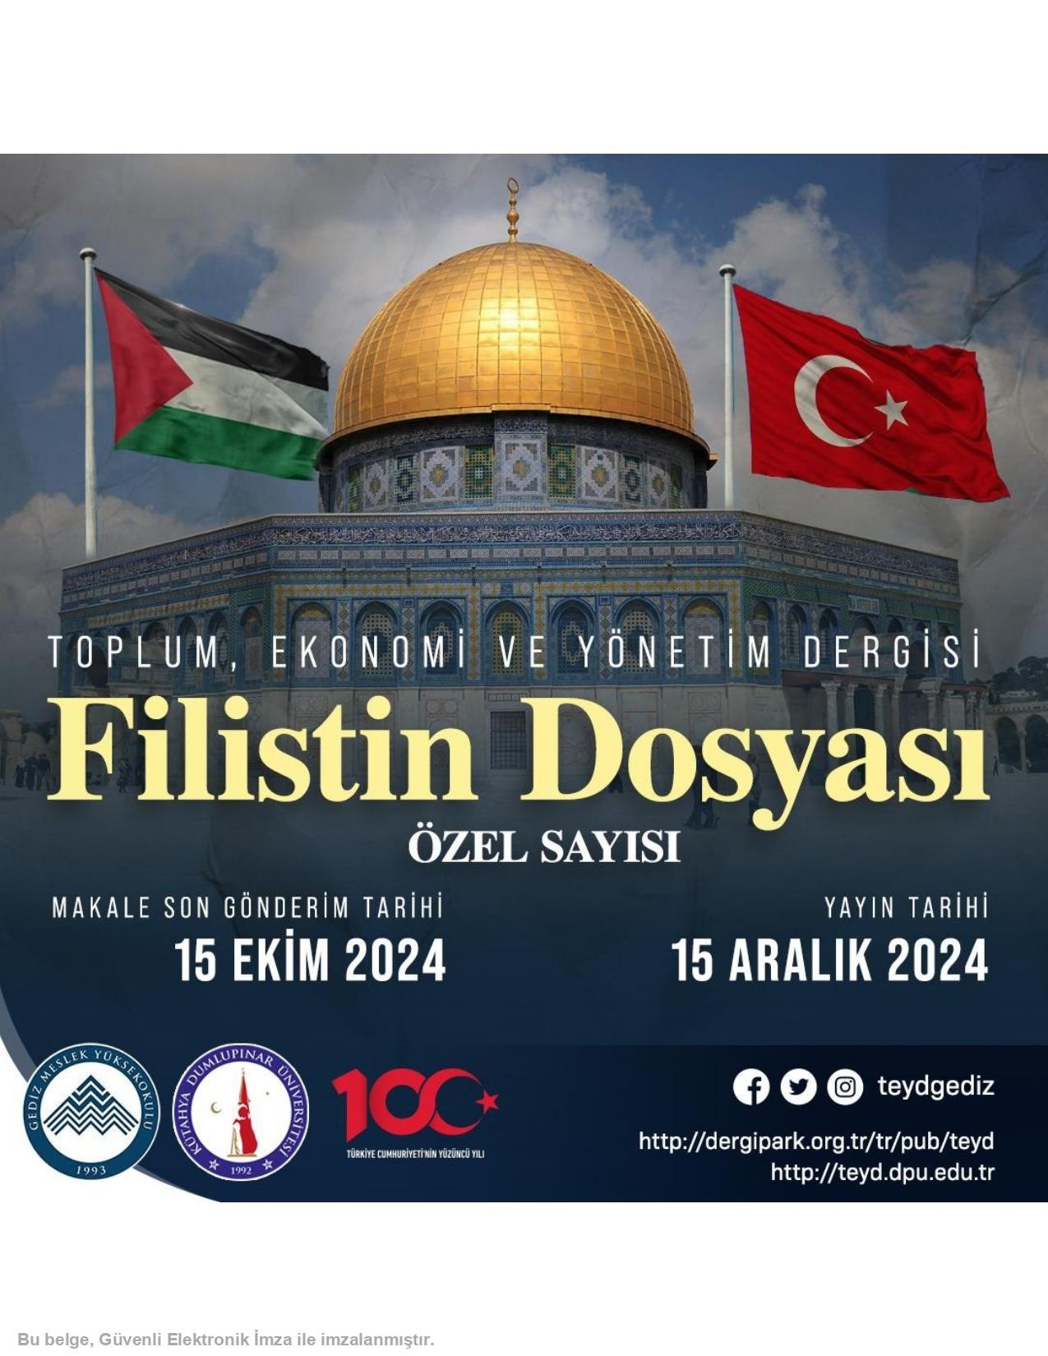

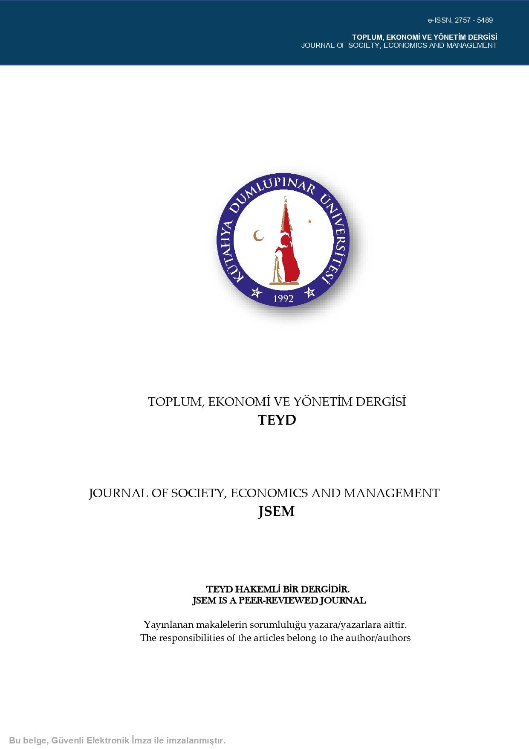

( Y U D N 7 D U L K Y H 6 D \ Õ V Õ

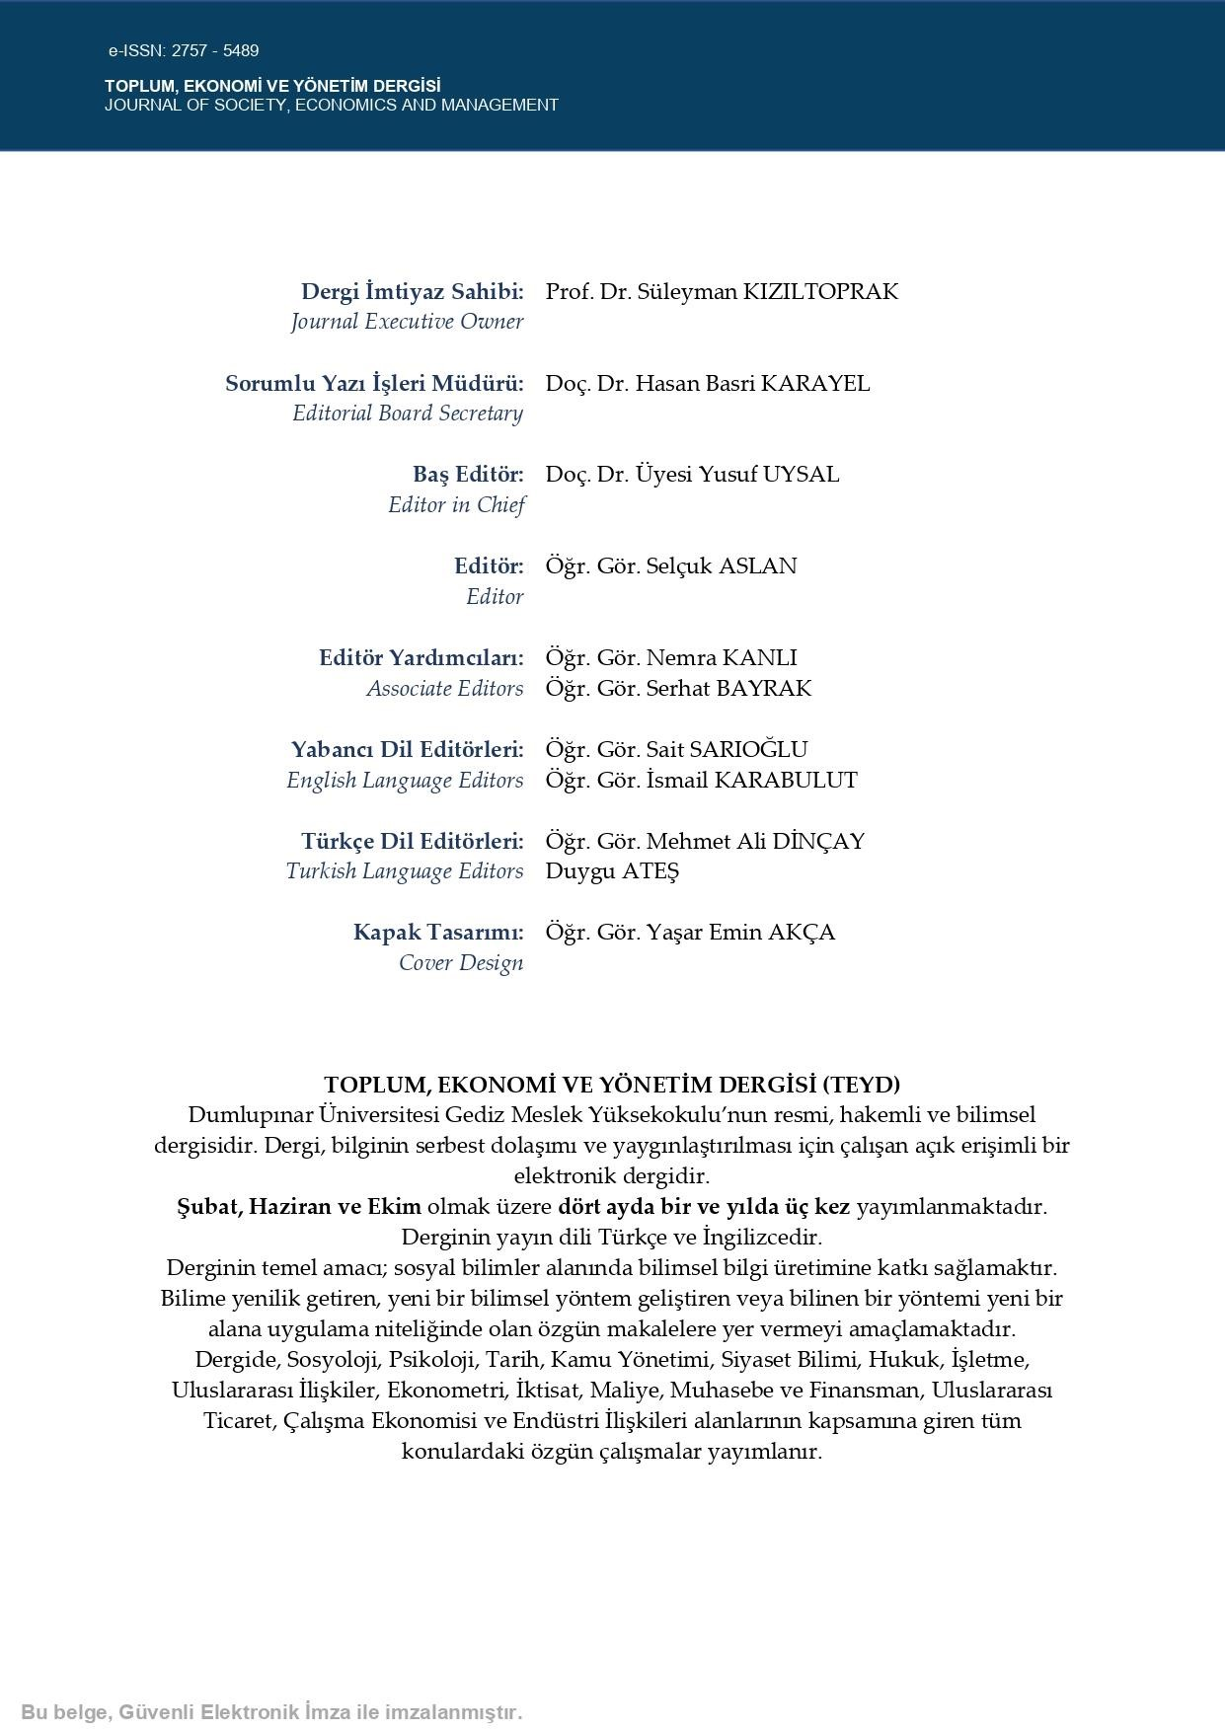

( Y U D N 7 D U L K Y H 6 D \ Õ V Õ

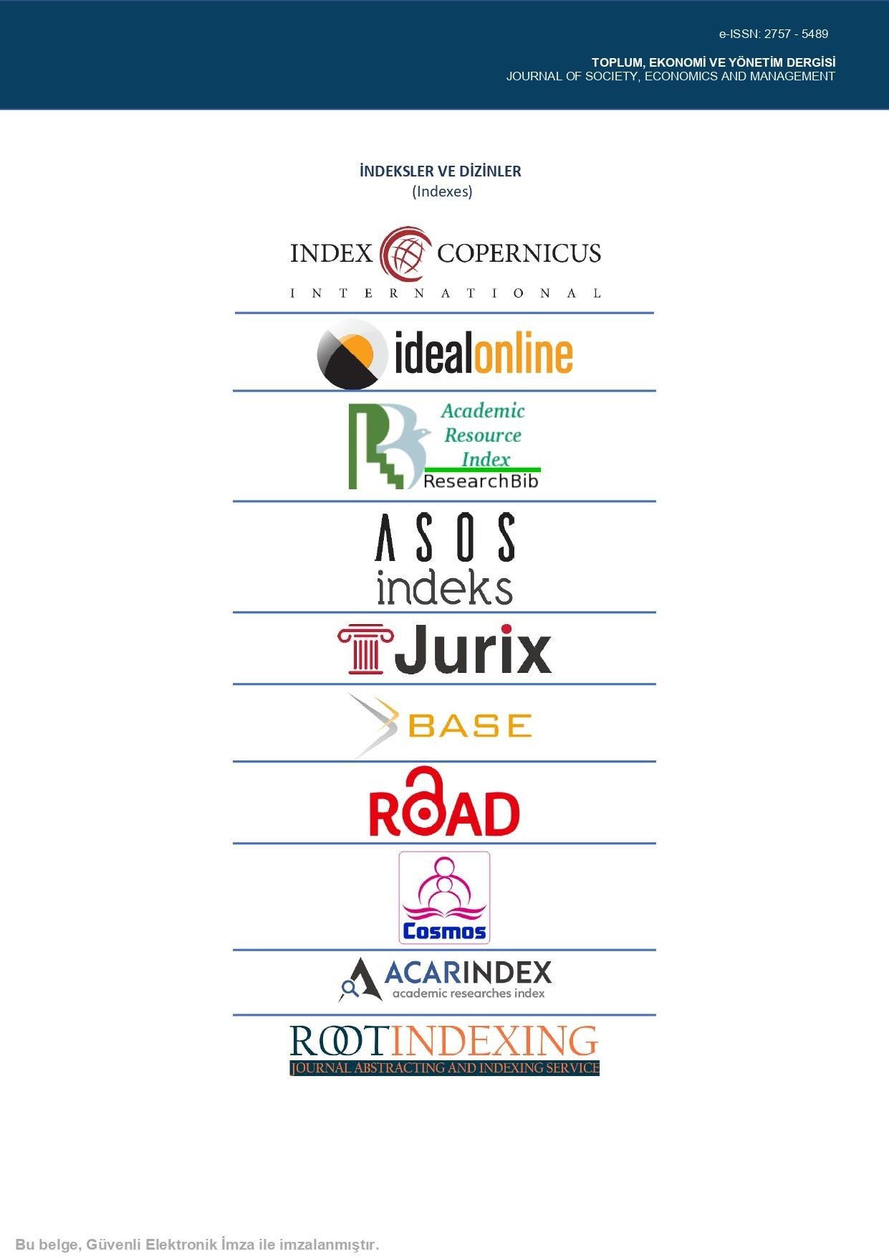

( Y U D N 7 D U L K Y H 6 D \ Õ V Õ

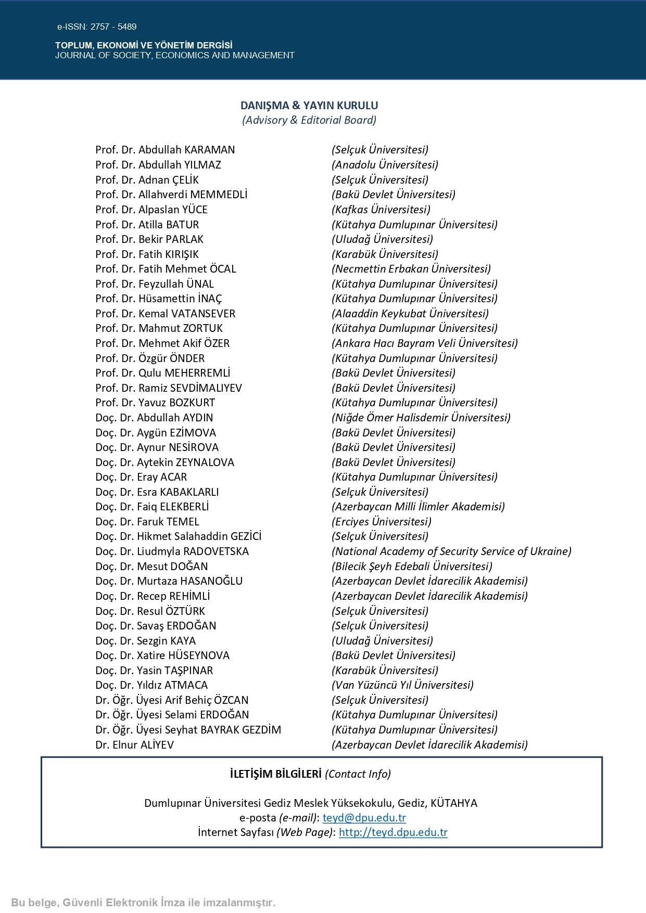

( Y U D N 7 D U L K Y H 6 D \ Õ V Õ